Сегодня, 22 сентября 2014 года воспитанники детского сада №22 посетили пожарную часть № 18/1 и МБУ АГО «Центр спасения»
Встретив ребят, инспектор МБУ АГО «Центр спасения» Костромина Ю.А. провела для них экскурсию по пожарному депо, рассказала о службе и быте пожарных. Дети ознакомились с помещениями, где расчеты караула занимаются, тренируются, местами отдыха огнеборцев.
Большой восторг у ребят вызвала специальная техника, они с интересом слушали рассказ об оборудовании, находящемся в отсеках пожарного автомобиля, чем он оснащен и как используется на пожаре. Расчет дежурного караула продемонстрировал экскурсантам сбор и выезд по тревоге на пожар.
В завершении экскурсии ребята попробовали тушить условный пожар при помощи ствола РСК-50.
Во время экскурсии в пожарную часть ребята получили много полезной информации и бурю эмоций. И повзрослев, возможно кто-то из них выберет для себя профессию пожарного.
Узнали много полезной информации из беседы с теми, кто ежедневно занимается тушением пожаров и спасением людей.
Подобные профилактические мероприятия, позволяют выработать у подрастающего поколения прочные знания в области пожарной безопасности. И помогут предупредить и сократить количество пожаров по причине детской шалости с огнем.
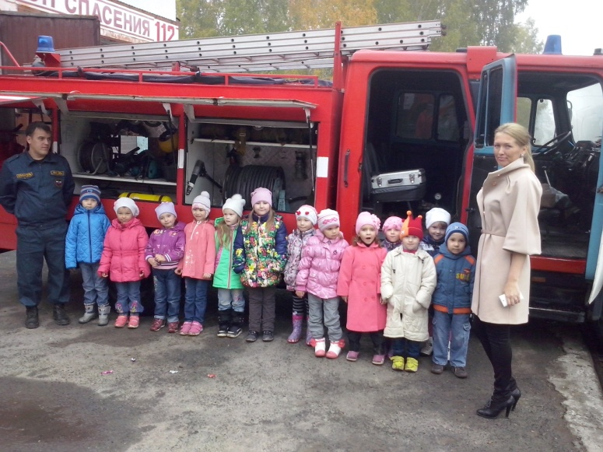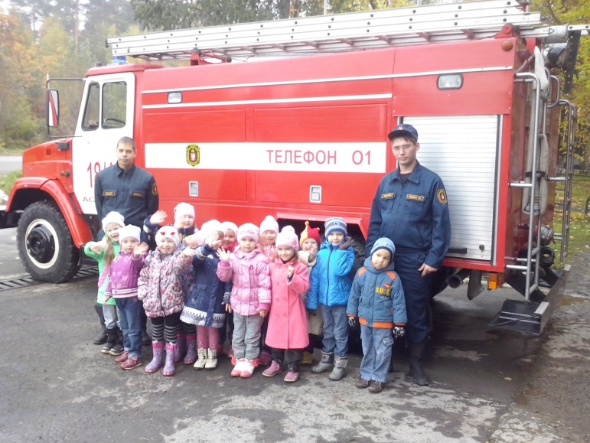
Фирцева П.Р. воспитатель,
общественный инспектор по профилактике гибели
и травматизма детей на пожарах

